**七年级音乐 第13课时 海顿《第九十四交响曲（惊愕）》拓展资源**

1. **文字资源**
2. **古典交响曲**

交响曲（Symphony）一词源于希腊语“Symphonia”，原意为“声音—音响”，在17—18世纪所指的交响曲为快—慢—快三段的歌剧序曲。18世纪中后期，序曲性质的交响曲逐步脱离歌剧，发展成独立的器乐体裁。古典交响曲通常为四个乐章：第一乐章，快板的奏鸣曲式；第二乐章，稍慢或慢板的抒情风格的三部曲式或变奏曲式；第三乐章，快板或稍快的小步舞曲；第四乐章，快板或急板的奏鸣曲式、回旋曲式、奏鸣回旋曲式或变奏曲式。

1. **海顿的交响乐创作**

“如果说他在音乐史上占有重要的地位，那是因为他对古典奏鸣曲与交响乐的形成起了重要的作用”。

——保·朗多米尔

海顿的交响乐创作，继承了“柏林乐派”的“小巴赫”，以及“曼海姆乐派”和法国戈塞克等交响作曲家的成果。特别在交响乐队（亦即管弦乐队）的编制上，那个被称作“世界最优秀乐队”的曼海姆地方管弦乐团成为海顿时代交响乐队编制改革的一个基础。

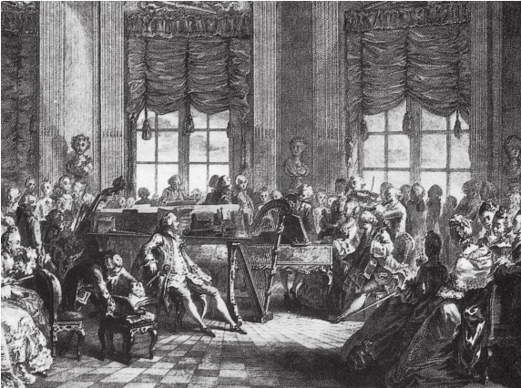

（18世纪的交响乐队）

海顿1791年至1794年曾两次旅居伦敦。在伦敦，海顿写下了他一生中的最后12部交响曲，这是他交响乐创作中最有成就的作品，是他音乐生涯的“极巅”。

《伦敦交响曲》，又称《萨洛蒙交响曲》，由12首交响曲组成。海顿第一次赴英国时写下6首，第二次再赴英伦时又写出6首，12首在伦敦竣笔的交响曲，统称《伦敦交响曲》。

这12首交响曲包括：

1791年创作的D大调《第93交响曲》；

1791年创作的标题为“惊愕”的G大调《第94交响曲》；

1791年创作的c小调《第95交响曲》；

1791年创作的标题为“奇迹”的D大调《第96交响曲》；

1792年创作的C大调《第97交响曲》；

1792年创作的降B大调《第98交响曲》；

1793年创作的降E大调《第99交响曲》；

1793—1794年创作的标题为“军队”的G大调《第100交响曲》；

1794年创作的标题为“时钟”的D大调《第101交响曲》；

1795年创作的降B大调《第102交响曲》；

1795年创作的标题为“鼓声”的降E大调《第103交响曲》；

1795年创作的标题为“伦敦”的D大调《第104交响曲》。

【资料参考】

书名：《交响时空：回望交响音乐历程》

作者：李近朱

出版社：人民邮电出版社有限公司

出版时间：2018-09-01

ISBN：9787115486493

1. **主题与变奏**

音乐术语往往是模凌两可的。这主要是由于大部分术语的来源往往借自其他领域，如诗歌、建筑、绘画和美学。典型的例子有“节拍”、“对称”、“色彩”、“平衡”等等。变奏（variation）一词有着许多意义。“变奏”为主题的构造产生动机型。它在中间段产生对比，在重复时产生多样化。而在“主题与变奏”中，它却是整首作品的结构原则。顾名思义，这类作品包含一个主题以及几个以它为根据的变奏。变奏的数目决定于它是整部套曲作品中的一个乐章，还是一首独立作品。很多古典变奏曲主题都是以当时的流行曲调或民歌旋律为根据的。在古典音乐中，每一段变奏的统一性都比主题更胜一筹。这是系统地运用变奏动机的结果。在较高级的曲式中，动机得自主题本身，从而使所有的变奏都与主题密切相关。

【资料参考】

书名：《作曲基本原理》

作者： [「奥」](https://read.douban.com/search?q=%E3%80%8A%E6%8C%87%E5%B0%96%E4%B8%8A%E7%9A%84%E6%8E%A2%E7%B4%A2%E3%80%8B%E7%BC%96%E5%A7%94%E4%BC%9A%20%E7%BB%84%E7%BB%87%E7%BC%96%E5%86%99)阿诺德.勋伯格

出版社：上海音乐出版社

出版时间： 2005年10月

ISBN：7805533601

1. **相关音乐文化书籍推荐阅读**

（一）《古典音乐：海顿、莫扎特与贝多芬的时代》

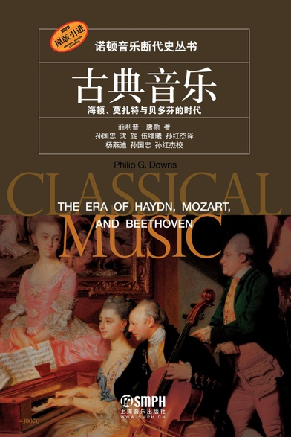

作者：菲利普.唐斯(Philip G.Downs)

出版社: 上海音乐出版社

译者: 孙国忠/沈旋/伍维曦/孙红杰

丛书:  诺顿音乐断代史丛书

出版时间: 2012-12-1

ISBN: 9787552300932

**内容简介：**

《古典音乐:海顿、莫扎特与贝多芬的时代》系英美音乐学界的权威性最新音乐断代史书，代表了西方学术界音乐史研究的最高水平。覆盖了西方音乐史的六个重要断代。对中国进一步深入理解西方音乐文化并加强中国本土的音乐文化建设具有重要意义。

**（二）名人传记丛书：《海顿》**

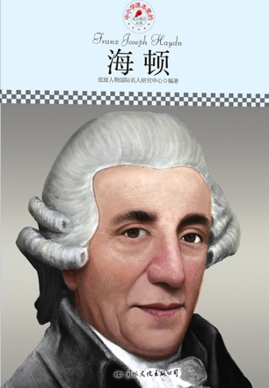

作者：皮波人物国际名人研究中心「著」

出版社：国际文化出版公司

出版时间：2013-12-01

ISBN：9787512504196

**简介：**

《名人传记丛书：海顿》“立足课本，超越课堂”，以提高中小学生的综合素质为目的，让中小学生从课内受益到课外，是一生的良师益友。